**ЭКЗОПЛАНЕТТЕР. ӨМІРДІҢ МҮМКІНДІГІ БАР МА?**

**БАСҚА ПЛАНЕТАЛАРДА?**

***Досаев Дархан: 8-сынып оқушысы***

***ҚМУ «Білім бөлімінің Алчанов негізгі орта мектебі***

***Денисов ауданы» әкімдігінің білім бөлімі***

***Қостанай облысы***

**Кіріспе:** Экзопланетаға, яғни Күн жүйесінен тыс орналасқан планеталарға деген қызығушылық жыл сайын артып келеді. Осы салада туындайтын ең қызықты сұрақтардың бірі - бұл планеталарда өмір сүру мүмкіндігі. Бұл зерттеу жұмысында біз бұл қаншалықты мүмкін екенін анықтауға тырысамыз.

**Мақсаты:** Экзопланеталарда тіршілік ету мүмкіндігін анықтау.

**Жұмыста қолданылатын әдістер:**

1. Экзопланеталар және олардың классификациясы туралы жалпы түсініктермен таныстыру.

2. Жер шарында тіршіліктің пайда болуына қажетті критерийлерді зерттеу.

3. Астрономдар тапқан экзопланетарлық жүйелерді талдау.

4. Басқа планеталарда тіршіліктің болуы үшін ұқсас жағдайларды іздеу. Нейрондық желілер арқылы экзопланеталардағы тіршіліктің математикалық моделін құру.

5. Тіршілік болуы мүмкін экзопланеталарды талқылау.

6. Нәтижелерді жалпылау және қорытындыларды тұжырымдау.

**Гипотеза:** Экзопланеталарда өмір сүру мүмкіндігі бар екенін анықтауға болады.

**EXOPLANETS. IS THERE A POSSIBILITY FOR LIFE?**

**ON OTHER PLANETS?**

***Dosaev Darkhan: 8th grade student***

***KSU "Alchanovskaya basic secondary school of the education department***

***Denisovsky district" Department of Education of the Akimat***

***Kostanay region***

**Introduction:** Interest in exoplanets, that is, planets located outside the Solar System, is growing every year. One of the most exciting questions arising in this field is the possibility of life on these planets. In this research work we will try to find out how possible this is.

**Goal:** Determine the possibility of life on exoplanets.

**Methods used in the work:**

1. Introduction to general concepts about exoplanets and their classification.

2. Study of the criteria necessary for the emergence of life on the planet.

3. Analysis of exoplanetary systems found by astronomers.

4. Search for similar conditions for the existence of life on other planets. Construction of a mathematical model of the existence of life on exoplanets using neural networks.

5. Discussion of the most likely exoplanets to harbor life.

6. Generalization of results and formulation of conclusions.

**Hypothesis:** It can be established that the possibility of life on exoplanets exists.

**ЭКЗОПЛАНЕТЫ. ЕСТЬ ЛИ ВОЗМОЖНОСТЬ ЖИЗНИ**

**НА ДРУГИХ ПЛАНЕТАХ?**

***Досаев Дархан: учащийся 8 класса***

***КГУ «Алчановская основная средняя школа отдела образования***

***Денисовского района» Управления образования акимата***

***Костанайской области***

**Введение**: Интерес к экзопланетам, то есть планетам, находящимся за пределами Солнечной системы, растет с каждым годом. Одним из наиболее захватывающих вопросов, возникающих в этой области, является возможность существования жизни на этих планетах. В данной научно-исследовательской работе мы постараемся выяснить, насколько это возможно.

**Цель**: Определить возможность наличия жизни на экзопланетах.

**Методы, используемые в работе:**

1. Ознакомление с общими понятиями об экзопланетах и их классификацией.
2. Изучение критериев, необходимых для возникновения жизни на планете.
3. Анализ экзопланетных систем, найденных астрономами.
4. Поиск подобных условий существования жизни на других планетах. Конструирование математической модели существования жизни на экзопланетах с помощью нейросетей.
5. Обсуждение наиболее вероятных экзопланет для наличия жизни.
6. Обобщение результатов и формулирование выводов.

**Гипотеза:** Можно установить, что возможность жизни на экзопланетах существует.

**Теоретическая часть:**

Экзопланета — это любая планета за пределами нашей Солнечной системы. Большинство из них вращаются вокруг других звезд, но свободно плавающие экзопланеты, называемые планетами-изгоями, вращаются вокруг галактического центра и не привязаны к какой-либо звезде.

Большинство обнаруженных к настоящему времени [экзопланет](https://exoplanets.nasa.gov/glossary/?alpha=A-Z:title&ss_id=3) находятся в относительно небольшой области нашей галактики — Млечном Пути. Благодаря космическому телескопу НАСА «Кеплер» мы знаем, что в галактике больше планет, чем звезд.

Измеряя размеры (диаметр) и массы (вес) экзопланет, мы можем увидеть их состав от очень каменистого (как Земля и Венера) до очень богатого газом (как Юпитер и Сатурн). Экзопланеты состоят из элементов, аналогичных элементам планет нашей солнечной системы, но их смеси этих элементов могут отличаться. На некоторых планетах может преобладать вода или лед, а на других — железо или углерод. Мы обнаружили лавовые миры, покрытые расплавленными морями, пухлые планеты плотностью пенополистирола и плотные ядра планет, все еще вращающихся вокруг своих звезд.

Первые экзопланеты были обнаружены в 1990-х годах, и с тех пор мы идентифицировали тысячи, используя различные методы обнаружения. Астрономам довольно редко удается увидеть экзопланету в свои телескопы так, как вы могли бы увидеть Сатурн в телескоп с Земли. Это называется прямым изображением, и таким способом было обнаружено лишь несколько экзопланет (и это, как правило, молодые газовые планеты-гиганты, вращающиеся очень далеко от своих звезд).

Теперь мы живем во вселенной экзопланет. Число подтвержденных планет исчисляется тысячами и продолжает расти. Это лишь небольшая выборка галактики в целом. Это число может вырасти до десятков тысяч в течение десятилетия, поскольку мы увеличиваем количество и наблюдательную мощность роботизированных телескопов, отправляемых в космос.

Большинство экзопланет обнаруживаются косвенными методами: измерением затемнения звезды, перед которой случайно проходит планета, называемым методом транзита, или мониторингом спектра звезды на предмет явных признаков того, что планета притягивает ее. звезду и вызывая слегка доплеровское смещение ее света. Космические телескопы обнаружили тысячи планет, наблюдая «транзиты» — небольшое затемнение света звезды, когда ее крошечная планета проходит между ней и нашими телескопами. Другие методы обнаружения включают гравитационное линзирование, так называемый «метод качания».

Но когда несколько методов используются вместе, мы можем изучить статистику жизнедеятельности целых планетных систем, даже не имея при этом непосредственного изображения самих планет. Лучшим примером на данный момент является система TRAPPIST-1, расположенная примерно в 40 световых годах от нас, где семь планет размером примерно с Землю вращаются вокруг маленькой красной звезды.

Планеты TRAPPIST-1 исследовались с помощью наземных и космических телескопов. Космические исследования выявили не только их диаметры, но и тонкое гравитационное влияние, которое эти семь тесно расположенных планет оказывают друг на друга; исходя из этого ученые определили массу каждой планеты.

Итак, теперь мы знаем их массы и диаметры. Мы также знаем, какая часть энергии, излучаемой их звездой, попадает на поверхность этих планет, что позволяет ученым оценить их температуру. Мы даже можем разумно оценить уровень освещенности и угадать цвет неба, если бы вы стояли на одном из них. И хотя многое об этих семи мирах остается неизвестным, включая наличие у них атмосферы или океанов, ледяных щитов или ледников, она стала самой известной солнечной системой, помимо нашей.

Экзопланеты бывают самых разных размеров: от газовых гигантов размером больше Юпитера до маленьких каменистых планет размером примерно с Землю или Марс. Они могут быть достаточно горячими, чтобы вскипятить металл, или находиться в глубокой заморозке. Они могут вращаться вокруг своих звезд так близко, что «год» длится всего несколько дней; они могут вращаться вокруг двух солнц одновременно. Некоторые экзопланеты — это бессолнечные жулики, блуждающие по галактике в постоянной темноте.

Первые экзопланеты были открыты в начале 1990-х годов, но первой экзопланетой, которая взорвалась на мировой арене, была 51 Пегаси b, «горячий Юпитер», вращающийся вокруг звезды, похожей на Солнце, на расстоянии 50 световых лет от нас. Переломным годом стал 1995 год. С тех пор мы открыли еще тысячи.

Размер и масса играют решающую роль в определении типов планет. Существуют также разновидности в классификациях по размеру/массе. Ученые также отметили странную разницу в размерах планет. Ее назвали «долиной радиуса» или разрывом Фултона, в честь Бенджамина Фултона, ведущего автора статьи, описывающей ее. Данные космического корабля НАСА «Кеплер» показали, что планеты определенного размера встречаются редко — те, которые в 1,5–2 раза превышают размер (диаметр) Земли, что помещает их в число суперземель. Вполне возможно, что это критический размер в формировании планет: планеты, достигающие этого размера, быстро притягивают толстые атмосферы из водорода и гелия и превращаются в газообразные планеты, в то время как планеты меньше этого предела недостаточно велики, чтобы удерживать такую ​​атмосферу и остаются преимущественно скалистыми земными телами. С другой стороны, меньшие планеты, вращающиеся вокруг своих звезд, могут быть ядрами подобных Нептуну миров, у которых была удалена атмосфера.

Каждый тип планеты различается по внутреннему и внешнему виду в зависимости от состава.

*Газовые гиганты* — это планеты размером с Сатурн или Юпитер, самую большую планету в нашей Солнечной системе, или намного больше.

Внутри этих широких категорий скрыто больше разнообразия. Горячие Юпитеры, например, были одними из первых обнаруженных типов планет – газовых гигантов, вращающихся так близко к своим звездам, что их температура взлетает до тысяч градусов (по Фаренгейту или Цельсию).

*Нептуновые планеты* по размеру аналогичны Нептуну или Урану в нашей Солнечной системе. Вероятно, они имеют смешанный внутренний состав, но все они будут иметь внешнюю атмосферу с преобладанием водорода и гелия и каменное ядро. Мы также открываем мини-Нептуны, планеты меньше Нептуна, но больше Земли. В нашей солнечной системе не существует планет такого размера и типа.

*Суперземли* — это обычно планеты земной группы, которые могут иметь или не иметь атмосферу. Они массивнее Земли, но легче Нептуна.

*Планеты земной группы* размером с Землю и меньше, состоят из камня, силиката, воды или углерода. Дальнейшие исследования определят, обладают ли некоторые из них атмосферой, океанами или другими признаками обитаемости.

Поиски жизни за пределами Земли на самом деле только начинаются, но у науки уже есть обнадеживающий ответ: в галактике есть множество планет, многие из которых похожи на нашу. Но то, чего мы не знаем, занимает целые тома.

Наблюдения с земли и из космоса подтвердили существование тысяч планет за пределами нашей Солнечной системы . В нашей галактике, вероятно, их триллионы. Но пока у нас нет никаких доказательств существования жизни за пределами Земли. Легко ли начать жизнь в космосе и сделать ее обычным явлением? Или это невероятно редко?

Как мы найдем жизнь?

Жизнь может появиться по соседству с нами: возможно, под поверхностью Марса или в темных подземных океанах спутника Юпитера, Европы . А может, мечта веков сбудется, и мы подслушаем переговоры внеземных цивилизаций . Мы могли бы даже обнаружить свидетельства «техносигнатур» или следов технологии (вспомним смог). Однако, если не считать этих удач, работа будет намного сложнее. Ключом будет свет – свет из атмосфер экзопланет, разделенный на радужный спектр, который мы можем прочитать как штрих-код . Этот метод, называемый транзитной спектроскопией, позволит получить список газов и химических веществ в небе этих миров, в том числе тех, которые связаны с жизнью.

Жизнь, какой мы ее не знаем

Они обитают в едких химических бассейнах Йеллоустонского национального парка , в сухих долинах Антарктиды , в перегретых жерлах на дне океана и принадлежат к ветвям жизни, которые отделились от нашей собственной миллиарды лет назад. «Экстремофилы» — это формы жизни, которые любят экстремальные условия и процветают в условиях, которые убили бы все остальное. Они также могут быть аналогами странной жизни в далеких мирах.

Куда нам следует смотреть?

Подтверждено существование более 4900 экзопланет – планет вокруг других звезд – в нашей галактике, но, вероятно, их число исчисляется триллионами. Одним из лучших инструментов, с помощью которых ученые могут сузить поиск обитаемых миров, является концепция, известная как «обитаемая зона». Это орбитальное расстояние от звезды, температура которого потенциально позволяет формировать жидкую воду на поверхности планеты. Также потребуется множество других условий: планета подходящего размера с подходящей атмосферой и стабильная звезда, не склонная к извержению стерилизующих вспышек. Обитаемая зона на самом деле — это всего лишь способ сделать первый шаг и сосредоточиться на планетах с наибольшими шансами на наличие пригодных для жизни условий.

Где мы ищем жизнь и почему?

Ответ дает старая шутка: на вопрос, почему темной ночью он искал пропавшие ключи от машины под уличным фонарем, мужчина ответил: «Потому что свет лучше». Жизнь на других планетах может быть не похожа ни на что на Земле – это может быть жизнь, какой мы ее не знаем . Но имеет смысл хотя бы на первых порах поискать что-то более привычное. Жизнь, которую мы знаем, должно быть легче найти. И «свет лучше» в обитаемой зоне или области вокруг звезды, где температура поверхности планеты может способствовать скоплению воды.

Другие сходства с Землей становятся более очевидными в поисках жизни. В диапазоне размеров Земли было обнаружено множество каменистых планет: это аргумент в пользу возможной жизни. Судя по тому, что мы наблюдали в нашей Солнечной системе, большие газообразные миры, такие как Юпитер, кажутся гораздо менее пригодными для жизни. Но большинство этих миров размером с Землю были обнаружены на орбитах красных карликов; Планеты размером с Землю, находящиеся на широких орбитах вокруг звезд типа Солнца, обнаружить гораздо труднее. Однако у этих красных карликов есть потенциально смертельная привычка, особенно в молодые годы: мощные вспышки имеют тенденцию с некоторой частотой вспыхивать на их поверхности. Они могли бы стерилизовать планеты, находящиеся на близкой орбите, где жизнь только начала зарождаться. Это удар по возможной жизни.

Поскольку наше Солнце питало жизнь на Земле в течение почти 4 миллиардов лет, общепринятое мнение предполагает, что подобные звезды будут главными кандидатами на поиски других потенциально обитаемых миров. Однако желтые звезды G-типа, такие как наше Солнце, недолговечны и менее распространены в нашей галактике.

Звезды, немного более холодные и менее яркие, чем наше Солнце, называемые оранжевыми карликами, считаются некоторыми учеными потенциально лучшими для развитой жизни. Они могут гореть непрерывно в течение десятков миллиардов лет. Это открывает огромные временные рамки для биологической эволюции, позволяющей проводить бесконечные эксперименты по созданию устойчивых форм жизни. А на каждую звезду, подобную нашему Солнцу, в Млечном Пути приходится в три раза больше оранжевых карликов.

K-карлики — настоящие «звезды Златовласки», — сказал Эдвард Гинан из Университета Вилланова, Вилланова, Пенсильвания. «Звезды K-карликов находятся в «золотой зоне», со свойствами, промежуточными между более редкими, более яркими, но недолговечными звездами солнечного типа (звезды G) и более многочисленными звездами красных карликов (звезды M). K-звезды, особенно более теплые, обладают лучшими из всех миров. Если вы ищете планеты, пригодные для жизни, обилие К-звезд увеличит ваши шансы найти жизнь».

Температура, размер, тип звезд экзопланеты: галактика предлагает множество миров, которые повторяют аспекты нашего мира, но в то же время сильно отличаются.

Для существования жизни на планете необходимо наличие определенных факторов:

1. Надлежащий источник энергии: для жизни необходим доступ к энергии для поддержания жизненных процессов. Наиболее распространенным источником энергии на Земле является Солнце.

2. Жидкая вода: большинство известных форм жизни на Земле требуют воды для выживания. Вода является необходимым растворителем для биологических процессов.

3. Подходящая атмосфера: атмосфера позволяет поддерживать стабильные температурные условия на поверхности планеты, защищает от опасного излучения и обеспечивает доступ к необходимым газам для жизни, таким как кислород.

4. Подходящая гравитация: гравитация должна быть достаточной для удержания атмосферы на поверхности планеты. Если гравитация слишком низкая, атмосфера будет быстро исчезать в космосе, а если слишком высокая, это может создавать трудности для жизни.

5. Населенность химических элементов: жизнь требует наличия определенных химических элементов, таких как углерод, кислород, водород, азот, фосфор и другие. Элементы эти должны быть в наличии на планете для поддержания жизни.

6. Защита от опасной радиации: жизнь требует защиту от высоких уровней радиации, которые могут вызывать генетические повреждения и повреждение ДНК.

7. Стабильность климата: наличие относительно стабильного климата важно для поддержания жизни на планете.

8. Возможность развития биологических систем: планета должна предоставлять условия для эволюции и развития биологических систем.

Это только некоторые из факторов, необходимых для существования жизни на планете. Возможно, будущие открытия и исследования на других планетах приведут к расширению этого списка.

Наиболее подходящими по условиям к земным являются экзопланеты, которые находятся в зоне обитаемости своих звезд и имеют сходные с Землей параметры, такие как размер, масса и тип атмосферы. Некоторые из таких экзопланет включают:

1. Proxima b: Эта экзопланета находится в зоне обитаемости звезды Проксимы Центавра, самой близкой к Солнечной системе. Она имеет сходную массу с Землей и, возможно, наличие жидкой воды на поверхности.

2. TRAPPIST-1e, f и g: Эти три экзопланеты находятся в зоне обитаемости звезды TRAPPIST-1. Они имеют сходные размеры и массу с Землей и также могут иметь жидкую воду на поверхности.

3. Kepler-452b: Эта экзопланета находится в зоне обитаемости своей звезды и имеет схожие параметры с Землей, включая размер и массу.

4. Gliese 581d: Эта экзопланета также находится в зоне обитаемости своей звезды и имеет сравнительно сходные параметры с Землей.

Однако стоит отметить, что наши знания о жизни на экзопланетах ограничены, и мы еще не имеем достаточно данных, чтобы точно определить, какие из них являются наиболее подходящими для развития жизни, поскольку многие факторы могут влиять на наличие и возможность существования жизни на этих планетах.

**Исследовательская часть:**

Исследование существования жизни на экзопланетах – это активная область научных исследований, называемая экзобиологией. Ученые из различных стран исследуют экзопланеты в поисках признаков жизни, используя различные методы.

Одним из ключевых методов исследования является поиск экзопланет методом транзитных наблюдений. При этом ученые изучают свет, который проходит через атмосферу планеты при ее прохождении перед своей звездой. Анализируя этот свет, можно обнаружить наличие химических веществ, таких как кислород, метан и других, которые могут свидетельствовать о наличии жизни.

Еще одним методом исследования является изучение экзоземли. Это планеты, максимально близкие по своим условиям к Земле, такие как размер, температура, атмосферные условия и т.д. Одна из самых известных экзоземель – планета под названием Kepler-452b. Ее условия сильно напоминают жизненные условия на Земле.

В середине 2020 года агентство NASA объявило о наличии в атмосфере планеты Венера фосфина, что может свидетельствовать о возможном существовании жизни на этой планете. Однако это открытие все еще требует дополнительных исследований и подтверждения.

Таким образом, исследование наличия жизни на экзопланетах – это непрерывный и активный процесс, требующий сотрудничества ученых со всего мира и применения различных методов.

Ниже приведены несколько шагов, которые мы можем выполнить, чтобы исследовать наличие жизни на экзопланетах:

1. Изучение информации о экзопланетах: Можно начать с изучения информации о различных экзопланетах, которые уже были обнаружены учеными. Это включает размеры, массу, расстояние от своей звезды и другие факторы, которые могут иметь отношение к наличию жизни.

2. Определение зоны обитаемости: Здесь мы изучили концепцию "зоны обитаемости", которая указывает на то, в каком диапазоне расстояний от звезды планета может иметь подходящие условия для поддержки жизни. В этой зоне может быть достаточная температура для существования жидкой воды - одного из ключевых компонентов для жизни, как мы ее знаем.

3. Поиск планет в зоне обитаемости: Здесь мы исследовали методы, которые используются для поиска экзопланет в зоне обитаемости. Это включает наблюдение за транзитом планеты (когда она проходит перед звездой и вызывает небольшое затмение), измерение радиальной скорости (изменение скорости звезды, вызванное ее гравитацией) или использование телескопов, специально предназначенных для обнаружения экзопланет.

4. Анализ атмосферы: Мы изучили, как ученые анализируют атмосферы экзопланет, чтобы попытаться определить наличие признаков жизни. Изменения в химическом составе атмосферы могут указывать на наличие жизни - например, наличие кислорода или метана.

5. Спор признаков жизни: Изучаем различные признаки жизни, которые ученые могут искать на экзопланетах, такие как следы аминокислот или органических молекул, светочувствительность или нерегулярные структуры, которые могут указывать на наличие биологических процессов.

Обратите внимание, что исследование наличия жизни на экзопланетах является сложной областью науки и требует глубокого понимания различных факторов и использования сложных методов и технологий. Эти шаги могут помочь ученику начать свое исследование и понять основные концепции и подходы, используемые в этой области.

Научное исследование с потенциально возможностью обнаружения жизни на планете Kepler-452b не проводилось непосредственно на этой планете. Kepler-452b была обнаружена в 2015 году на основе данных, собранных спутником Kepler НАСА. Эта экзопланета находится в обитаемой зоне звезды Kepler-452, что означает, что условия на ней могут быть подобны условиям на Земле для существования жизни. Однако данная информация основана на предположениях и моделях, а не на прямых наблюдениях.

Для установления присутствия жизни на Kepler-452b потребуется детальное исследование путем наблюдения состава его атмосферы. Это позволит выявить наличие химических элементов, таких как кислород, метан или других необычных газов, которые могут быть связаны с живыми организмами. Для такого исследования необходимы более совершенные телескопы и будущие миссии в космос.

На сегодняшний день нет прямых доказательств существования жизни на Kepler-452b или на любой другой экзопланете. Тем не менее, это представляет научный интерес, и дальнейшие исследования помогут расширить наше понимание о возможности жизни во Вселенной.

Исследование наличия жизни на экзопланете TRAPPIST-1 является активной областью исследований в настоящее время. TRAPPIST-1 - это малый астрономический объект, представляющий собой систему из семи планет, находящихся вокруг звезды типа карликового значения TRAPPIST-1. Эти планеты открыты в 2016 году и считаются одними из наиболее-обещающих объектов, где может существовать жизнь в нашей Галактике.

Несколько исследований были проведены с использованием телескопов, включая космический телескоп Хаббл и космический телескоп Спитцер, а также наземные телескопы. Эти исследования позволили уточнить параметры планет и получить информацию о их атмосферах и составе.

Например, в 2017 году анализ данных, полученных с помощью Хаббла, показал, что некоторые из планет TRAPPIST-1 могут иметь гидроатмосферы и подходящие условия для существования воды на их поверхности. Вода считается одним из основных ингредиентов для развития жизни, поэтому это открытие вызвало большой интерес ученых.

Исследование о существовании условий для жизни на экзопланетах выполнено с помощью нейросети. Для проведения исследования мы использовали симулятор Earthlike.world. В качестве исследуемой экзопланеты взяли одну из планет TRAPPIST-1.

TRAPPIST-1 - это обнаруженная в 2016 году система семи планет расположенных вокруг красного карлика TRAPPIST-1. Каждая из этих планет имеет потенциальную земельную долю, которая означает, что на них может существовать жидкая вода и возможна жизнь. Для исследования вводим следующие характеристики:

*Вулканизм:*

Вулканизм - это процесс, при котором магма, газы и твердые материалы из недр Земли выбрасываются на поверхность через вулканы. Это явление обычно связано с активными платформенными границами и горячими точками на Земле. Вулканизм может проявляться в виде извержений, выбросов пепла, газов и лавы.

*Обитаемая зона:*

Обитаемая зона - это регион вокруг звезды, где температура и условия позволяют существование жидкой воды, которая является необходимым условием для жизни, как мы ее знаем. В этой зоне планета может находиться в оптимальной удаленности от своей звезды, чтобы поддерживать жидкую воду на своей поверхности. Если планета находится слишком близко к своей звезде, вода испарится, а если слишком далеко, то замерзнет. Таким образом, обитаемая зона играет важную роль в определении возможности существования жизни на других планетах.

Планеты TRAPPIST-1 и их соответствующие земельные доли в отношении размера Земли:

1. TRAPPIST-1b: Земельная доля примерно 0,85

2. TRAPPIST-1c: Земельная доля примерно 1,38

3. TRAPPIST-1d: Земельная доля примерно 0,38

4. TRAPPIST-1e: Земельная доля примерно 0,91

5. TRAPPIST-1f: Земельная доля примерно 1,15

6. TRAPPIST-1g: Земельная доля примерно 1,11

7. TRAPPIST-1h: Земельная доля примерно 0,77

TRAPPIST-1 - это звезда триплета семян, находящаяся в пригодной для обитания зоне (определяемой как зона вокруг звезды, где температура позволяет существование жидкой воды) и состоит из семи известных планет. Вот обитаемые зоны каждой планеты в системе TRAPPIST-1, соответственно:

1. TRAPPIST-1b - не находится в обитаемой зоне

2. TRAPPIST-1c - не находится в обитаемой зоне

3. TRAPPIST-1d - находится в обитаемой зоне

4. TRAPPIST-1e - находится в обитаемой зоне

5. TRAPPIST-1f - находится в обитаемой зоне

6. TRAPPIST-1g - находится в обитаемой зоне

7. TRAPPIST-1h - находится в обитаемой зоне

Планеты TRAPPIST-1d, TRAPPIST-1e, TRAPPIST-1f, TRAPPIST-1g и TRAPPIST-1h считаются потенциально обитаемыми, хотя в настоящее время мы не имеем достаточно информации о них, чтобы утверждать о наличии жизни.

Планеты TRAPPIST-1 (TRAPPIST-1b, TRAPPIST-1c, TRAPPIST-1d, TRAPPIST-1e, TRAPPIST-1f, TRAPPIST-1g и TRAPPIST-1h) являются экзопланетами, находящимися вокруг красного карлика TRAPPIST-1. Информации о вулканизме на этих планетах нет, так как наблюдения еще недостаточны для подобной информации. Поэтому мы взяли произвольное значение вулканизма, которое позволит существованию и возникновению жизни на экзопланете.

В качестве исследуемой планеты мы взяли экзопланету TRAPPIST-1e, так как именно ее характеристики позволяют выполнить симуляцию.

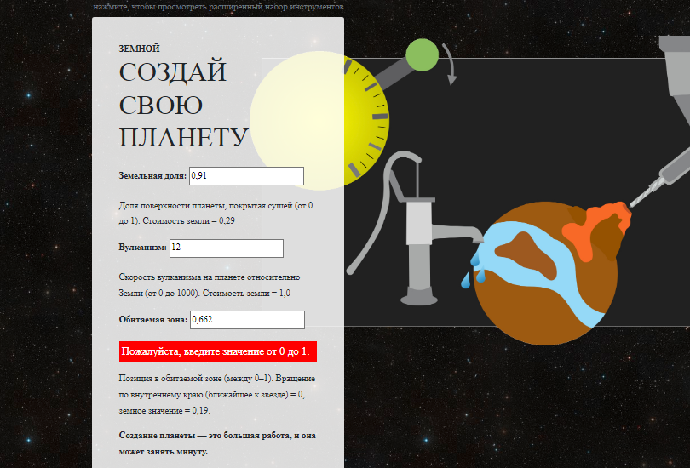

Вводим данные планеты TRAPPIST-1e, и произвольное значение вулканизма, так как на данный момент времени данные не получены.

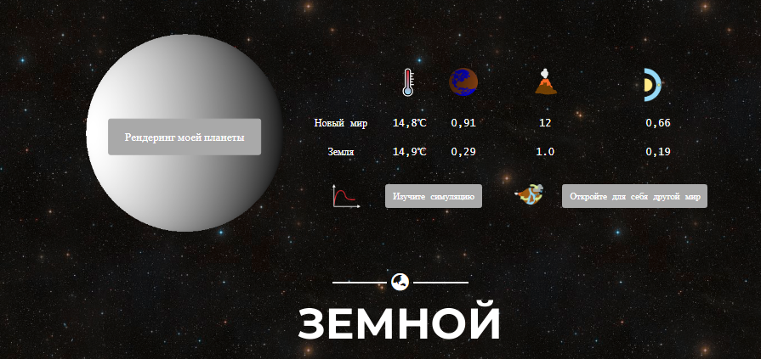

Здесь мы видим сравнительные данные с планетой Земля, что позволяет назвать данную планету, как Суперземля -2.

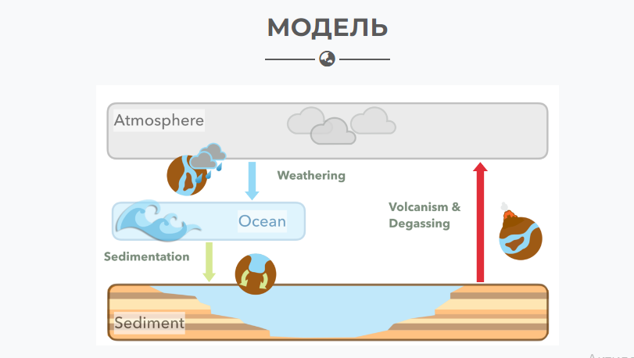

Климатическая модель, которую мы только что использовали, перемещает углерод между тремя резервуарами на вашей планете: атмосферой, океаном и твердыми отложениями. Это углеродный цикл, описанный выше. Углерод перемещается между этими тремя резервуарами со скоростью, которая зависит от выбранных вами параметров. Скорость выветривания (при котором углерод перемещается из атмосферы в океан) зависит от доли суши и средней температуры поверхности. Между тем, вулканизм и дегазация возвращают углерод из отложений в атмосферу и зависят от вашего выбора вулканизма вашей планеты. Скорость седиментации перемещает углерод из океана в осадки и изменяется в зависимости от доли углерода, хранящейся в океане (изменяется в результате выветривания).  
  
На картинке выше представлена ​​схема этой модели. Размер и цвет стрелки для выветривания, вулканизма и дегазации изменяются в зависимости от выбранного вами параметра. Более толстые стрелки обозначают больший первоначальный поток углерода между резервуарами, а синий и красный указывают на эффект охлаждения или потепления по сравнению с современной Землей (поток осадков изначально всегда такой же, как на современной Земле, но будет меняться пропорционально содержание углерода в океане увеличивается или уменьшается). Поместите свою планету ближе к краю внутренней обитаемой зоны или дайте планете больше суши, и скорость выветривания увеличится, что приведет к охлаждению планеты. Увеличьте вулканизм, и планета начнет нагреваться из-за выброса углерода в атмосферу. В конце концов, эти потоки уравновесятся, и наша планета достигнет новой средней температуры поверхности.  
  
Средняя температура поверхности рассчитывается на основе количества углерода в атмосфере (который образует парниковый газ, углекислый газ) и излучения звезды (определяется вашим выбором положения в обитаемой зоне). Температура поверхности также предполагает дополнительный нагрев от водяного пара, который является еще одним парниковым газом.

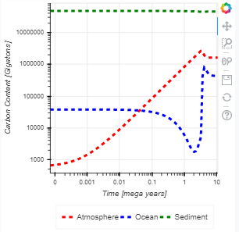 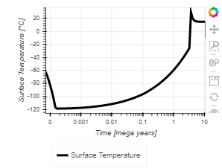

Изначально наша планета представляла собой современную Землю, резервуары углерода и температура поверхности которой взяты из глобальных оценок. Ваш выбор свойств вашей новой планеты меняет скорость выветривания и вулканизма, и углерод начинает перемещаться между резервуарами. Это изменяет количество углерода в атмосфере и меняет температуру поверхности. В конце концов, углеродный цикл достигает новой точки баланса, когда количество углерода, поступающего в каждый резервуар и покидающего его, становится постоянным. Мы называем эту точку равновесия . Равновесная температура поверхности — это новая глобальная температура нашего земного мира.  
  
Мы можем увидеть, как наша планета развивается до нового состояния на графике справа. Океан и отложения содержат наибольшее количество углерода, поэтому они относительно мало изменяются по сравнению с атмосферой.  
  
В зависимости от того, насколько наша планета сегодня отличается от Земли, достижение равновесия может занять много или мало времени. Если график никогда не выравнивается до постоянного значения, то равновесие не было достигнуто в течение срока для этой модели. Температура поверхности тогда является нижним или верхним пределом (в зависимости от того, растет или падает график).  
Эта модель всегда должна иметь три резервуара углерода, поэтому на самом деле невозможно рассматривать полностью сухую планету или океанический мир без открытой суши. В случае, когда доля земли равна 1,0, можно предположить, что под поверхностью находится вода, образующая резервуар. В мире, близком к океану (очень маленькая часть суши), выветривание сдерживается, поэтому код может никогда не достичь равновесия. Таким образом, зарегистрированная температура является нижним пределом, и на самом деле на планете станет еще жарче. В действительности, в океанских мирах могут сработать вторичные механизмы, такие как испарение, снова обнажающее сушу.

Однако, несмотря на все эти интересные находки, пока нельзя сделать окончательных выводов об органической жизни на TRAPPIST-1. Более детальные исследования, включая будущие космические миссии, могут предоставить дополнительные данные и помочь ответить на вопрос о существовании жизни на этих планетах.

**Результаты и обсуждение:**

1. Обзор данных об экзопланетах показывает, что их существование довольно распространено в галактике.
2. Критерии для существования жизни включают наличие подходящего типа звезды, подходящой зоны обитания, наличие атмосферы и других факторов.
3. Некоторые экзопланетные системы показывают эти условия, что может указывать на наличие жизни.
4. С учетом условий, необходимых для существования жизни, можно оценить вероятность наличия жизни на других планетах.

**Выводы:** На основе анализа данных и литературы можно сделать вывод, что возможность существования жизни на других планетах существует. Однако, пока что мы не имеем достаточного количества информации, чтобы сделать окончательные выводы. Дальнейшие исследования и миссии в космос позволят уточнить наши знания в этой области.

**Заключение:** Используя доступные данные, мы можем сделать предположение о возможности существования жизни на других планетах. Учет всех необходимых условий и анализ экзопланетных систем позволяет рассмотреть это вопрос более объективно. Однако, для окончательных выводов необходимо провести дополнительные исследования и получить больше информации.

**Литература:**

1. NASA Exoplanet Exploration: <https://exoplanets.nasa.gov/>
2. European Space Agency (ESA) Exoplanets: <https://www.cosmos.esa.int/web/exoplanets/home>
3. Seager, S. (2013). Exoplanet Habitability. Science, 340(6132), 577-581.
4. Lewinski, C. The search for habitable exoplanets: <https://www.youtube.com/watch?v=rfujRBisE2I>